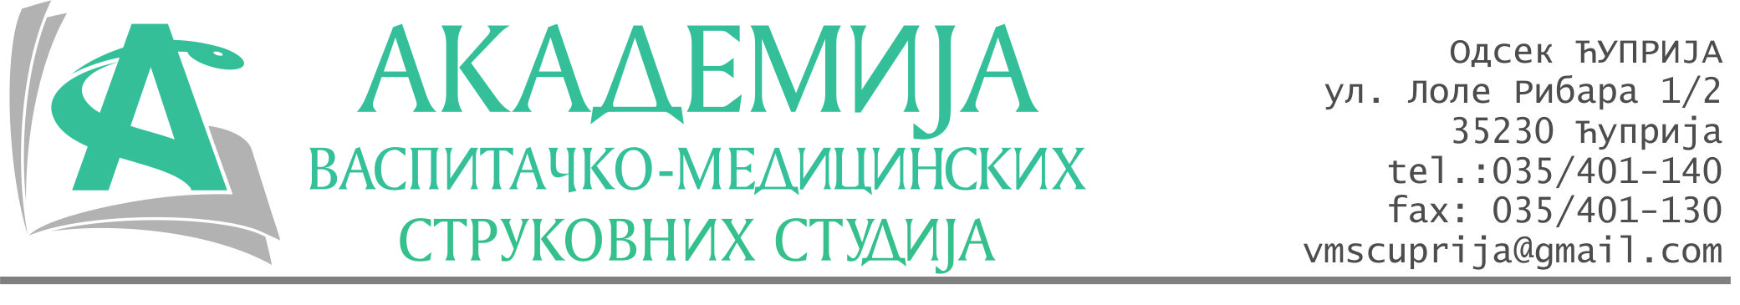
РЕПУБЛИКА СРБИЈА
Академија васпитачко-медицинских струковних студија
Крушевац
Број:01-26/2024-01
Датум: 22.01.2024. год.

На основу члана 27. Закона о јавним набавкама („Службени гласник РС“, број 91/2019), члана 76. Правилника о ближем уређивању поступка јавних набавки, набавки на које се закон не примењује и набавки друштвених и других посебних услуга и Одлуке о спровођењу поступка набавке дел.бр.01-25/2024-01 од 22.01.2024. године, Академија васпитачко-медицинских струковних студија (даље: Наручилац) упућује:

Позив за подношење понуда за набавку на коју се Закон не примењује
бр.01-2.3.1/24: Радови

Подаци о наручиоцу:
Академија васпитачко-медицинских струковних студија.
Адреса: Балканска 18, 37000 Крушевац.
ПИБ: 111540278.
МБ: 17922076.
Шифра делатности: 8542 -високо образовање.
Особа за контакт: Никола Миљковић, руководилац послова јавних набавки.
е-mail: nikola.miljkovic.vms@gmail.com

Предмет набавке: Водоинсталатерски радови.
Рок за подношење понуда | 26.01.2024. године до 12:00 часова
Начин достављања понуда | На e-mail:nikola.miljkovic.vms@gmail.com
Обавезни елементи понуде | Према обрасцу понуде
Критеријум за избор најповољније понуде | Најниже понуђена цена

Наручилац ће одлуку о избору најповољније понуде донети у року од 3 дана од истека рока за достављање понуда.
Рок важења понуде: 30 дана од пријема понуде.

Наручилац задржава право да:
- изабере једног од понуђача у зависности од повољности понуде,
- одустане од вршења избора ако установи да ниједна понуда не одговара захтевима Наручиоца.

Руководилац послова јавних набавки
Никола Миљковић, дипл.правник

ОБРАЗАЦ ПОНУДЕ ЗА НАБАВКУ
бр.01-2.3.1/24: Радови
Назив понуђача
Адреса седишта понуђача
ПИБ
Матични број
Број рачуна
Одговорно лице

СПЕЦИФИКАЦИЈА
Р.бр. | Опис | Количина | Јединична цена без ПДВ-а | Укупна цена без ПДВ-а
1. | Поправка славине за мали бојлер (замена мешача у славини фи30) | 1
2. | Замена канализационе вертикале (замена главне вертикалне цеви од лавабоа у дужини од 4м фи75, стављање пластичне цеви марке пештан) | 1

Збирна цена без ПДВ-а: ________________ динара.

Збирна цена са са ПДВ-ом: ________________ динара.

Рок важења понуде: 30 дана од пријема понуде.

Рок извршења: 5 дана од закључења уговора.

Рок и начин плаћања: 5 дана од окончања радова и регистрације е фактуре.

У__________________ Потпис овлашћеног лица

Дана ______________2024.год М.П.

